**Sistema de Trackeo de Tickets en tiempo real del Comedor de UNMSM (GT)**

Especificación de Requisito:

GT-ER_06 : Mostrar información nutricional de comida

Versión 1.0

**Lima, abril del 2023**

**Control de Versiones**

|  |  |  |  |
| --- | --- | --- | --- |
| **Fecha** | **Versión** | **Descripción** | **Autor** |
| 23/04/2023 | 1.0 | Creación del documento donde se especificará acerca del requerimiento N°6 | Renzo Omar Valega Vidarte |

ÍNDICE

Contenido

1. Introducción 4

1.1 Propósito 4

1.2 Alcance 4

1.3 Referencias 4

1.4 Resumen 4

2. Descripción General 5

2.1 Diagrama de Casos de Usos 5

2.2 Descripción 5

2.3 Actores 5

2.4 Precondiciones 5

2.5 Post Condiciones 5

2.6 Flujo Básico 5

2.7 Excepciones 6

2.8 Prototipo visual 6

# Introducción

## Propósito

Especificar el requerimiento mediante el cual el usuario puede observar la información nutricional de la comida ofrecida por el comedor de la UNMSM en un día cualquiera

## Alcance

La acción mediante la cual el usuario solicita ver la información nutricional de la comida se efectúa desde la página web a la cual se puede acceder mediante dispositivo móvil o pc

## Definiciones, siglas y abreviaciones

* Query: Consulta o solicitud de información que se realiza a una base de datos o sistema de información

## Referencias

GT-CP.XLSX

GT-PP.DOCX

## Resumen

El cliente selecciona la opción de ver la información nutricional de la comida disponible en un día cualquiera, este proceso genera un query a la base de datos, la cual muestra la información pertinente a la página web

# Descripción General

## Diagrama de Casos de Usos

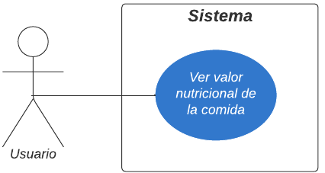

**Figura 1. Prototipo del Caso de uso: GT-ER_6 : Mostrar información nutricional de comida**

## Descripción

Esta funcionalidad permitirá que el usuario pueda ver información nutricional en tiempo real sobre el platillo que ofrece el comedor universitario. La información nutricional provista considera las calorías, proteínas, grasas y carbohidratos

## Actores

* Usuario

## Precondiciones

La base de datos de la página web debe contar con la información nutricional de todos los platillos disponibles dentro del comedor de la universidad

## Post Condiciones

Se muestra la información solicitada y actualizada en la página web

## Flujo Básico

1. El usuario selecciona la opción de ver el valor nutricional de la comida

2. El sistema internamente se genera una query

3. La base de datos del sistema busca entre su información disponible

4. El sistema permite visualizar en la ventana de inicio información del almuerzo en tiempo real, dicha información brindará las calorías, grasas, proteínas y carbohidratos manera que los datos se actualizan en tiempo real según la comida ofrecida por el comedor universitario en un día cualquiera

## Excepciones

**[EX1]: Fallas en el acceso de la base de datos**

* Si al momento de seleccionar la opción que permite ver el valor nutricional de las comidas ocurriera un error que impida el acceso a la base de datos se mostrará un mensaje de error que indique por el momento dicha información no está disponible

## Prototipo visual

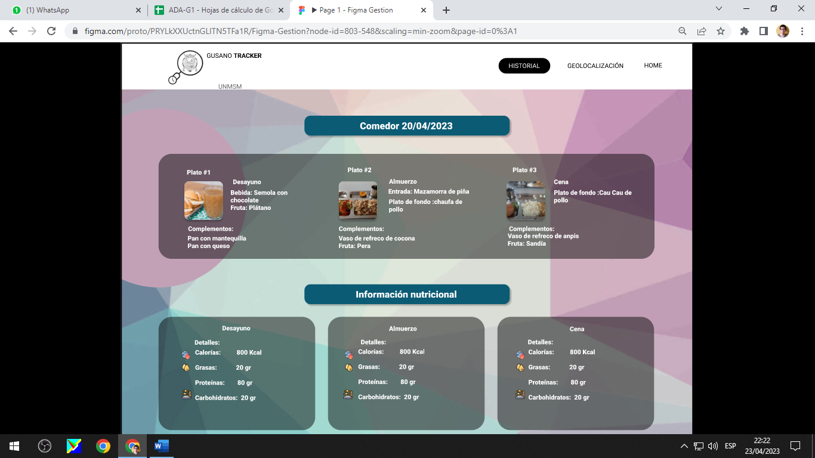

Fig 2. Prototipo de visualización requisito 06